Министерство образования и науки

Краснодарского края

ГБПОУ КК ЕПК

Отделение Педагогики

Специальность 09.02.07 Информационные системы и программирование

СТУДЕНТ И-31 ГРУППЫ

БОГОМОЛОВ МАКСИМ ЕВГЕНЬЕВИЧ

РАЗРАБОТКА БАЗЫ ДАННЫХ ДЛЯ ПРЕДМЕТНОЙ ОБЛАСТИ

«ОБЩЕОБРАЗОВАТЕЛЬНОЕ УЧРЕЖДЕНИЕ»

Курсовой проект

Научный руководитель:

Градовец Николай Николаевич

г. Ейск

2025 г.

ОГЛАВЛЕНИЕ

ВВЕДЕНИЕ…………………………………………………………………………..3

ГЛАВА 1 ПРОЕКТИРОВАНИЕ БАЗЫ ДАННЫХ………………………………..5

1.1 Описание предметной области и постановка задачи 5

1.2 Инфологическое и даталогическое проектирование 6

ГЛАВА 2 ПРОГРАММНАЯ РЕАЛИЗАЦИЯ БАЗЫ ДАННЫХ ..………………10

2.1 Реализация физической схемы базы данных 10

2.2 Создание запросов и представлений 19

ЗАКЛЮЧЕНИЕ……………………………………………………………………..29

СПИСОК ИСПОЛЬЗОВАННЫХ ИСТОЧНИКОВ………………………………30

## ВВЕДЕНИЕ

В современном мире информационные технологии стали неотъемлемой частью нашей жизни, начиная от общения в интернете и заканчивая глобальными промышленными процессами. Стремительное развитие таких технологий всё больше улучшает науку, экономику и социальные взаимодействия. В условиях цифровой эпохи, профессия программиста приобретает особую значимость. Программисты создают не просто программные продукт, а целые решения по оптимизации бизнес-процессов, автоматизации рутинных операций и повышению производительности труда.

Вместе с развитием технологий, также улучшаются и общеобразовательные учреждения. Раньше для заполнения документов, отчёт и расчётов тратилось много сил и были подвержены человеческими ошибками. Сейчас большинство современных учреждений внедряют разные технологии для улучшения образовательного процесса и документооборота, что значительно ускоряют общеобразовательный процесс, повышает точность данных и уменьшает количество ошибок при расчётах.

На начальном этапе разработки программного обеспечения, важным шагом является выбор системы управления базы данных (СУБД). Из всех вариантов, мне больше подходит Microsoft SQL Server Management Studio (SSMS). Данная СУБД имеет широкий функционал для разработки и администрирования баз данных, также имеет удобный интерфейс для лучшего восприятия.

**Объект:** предметная область «Общеобразовательное учреждение».

**Предмет:** автоматизация информационных процессов предметной области «Общеобразовательное учреждение».

**Цель:** разработка базы данных предметной области «Общеобразовательное учреждение».

**Задачи:**

1. Описание предметной области.
2. Инфологическое и даталогическое проектирование.
3. Реализация физической схемы базы данных.
4. Создание запросов и представлений.

**Структура работы:** курсовой проект состоит из введения, двух глав, заключения, списка использованных источников. Во введении обоснована актуальность темы исследования. В первой главе описано логическое проектирование базы данных, т.е. инфологическая модель, даталогическая модель, нормализация отношений, а также описание предметной области и составление требование к базе данных. Вторая глава посвящена описанию процесса разработки непосредственно самой базы данных, а после и пользовательского приложения для работы с ней.

## ГЛАВА 1 ПРОЕКТИРОВАНИЕ БАЗЫ ДАННЫХ

## Описание предметной области и постановка задачи

Общеобразовательное учреждение - организация, предназначенная для обучения и воспитания учащихся. Общеобразовательные учреждения реализуют общеобразовательные программы начального общего, основного общего, среднего (полного) общего образования.

К общеобразовательным учреждениям относятся начальные, включая учреждения для детей дошкольного и младшего школьного возраста (школы – детские сады), основные, средние общеобразовательные школы, в том числе с углубленным изучением отдельных предметов, гимназии, лицеи; специализированные (коррекционные) образовательные учреждения для обучающихся и воспитанников с отклонениями в развитии; учебно-воспитательные учреждения для детей с девиантным поведением; санаторно-лесные школы; школы-интернаты.

Основными функциями общеобразовательного учреждения –предоставление образовательных услуг, развитие интеллектуальных, творческих и физических способностей студентов, а также подготовка их к дальнейшей профессиональной деятельности. К учебным заведениям относятся школы, лицеи, гимназии, колледжи, техникумы, институты, университеты и другие образовательные учреждения.

Бизнес-процессы общеобразовательного учреждения направлены на обеспечение эффективного функционирования образовательного учреждения, управление ресурсами, организацию учебного процесса и взаимодействие с участниками образовательной деятельности. Ключевой бизнес-процесс школы для автоматизации – учебно-образовательный процесс. Он включает:

* Планирование и организация учебного процесса.
* Проведение уроков, контроль успеваемости и аттестация учащихся.
* Организация внеурочной деятельности.

Организационная структура работы общеобразовательного учреждения

Для эффективной работы общеобразовательного учреждения требуется слаженная работа основных подразделений:

* Административно-управленческий персонал (Директор, заместители директора по учебно-воспитательной работе (УВР) и по административно-хозяйственной работе (АХР))
* Педагогический состав (учителя, методисты, педагогический и методический совет)
* Вспомогательный персонал (Обслуживающий персонал).

Структура работы изображена на рисунке 1.

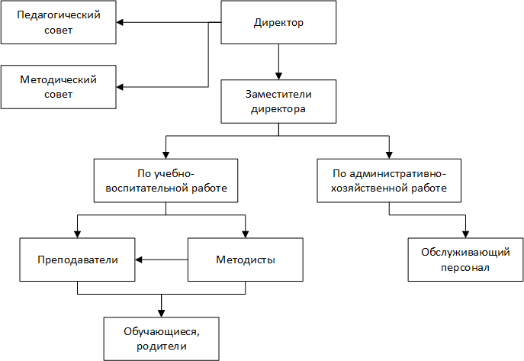Рисунок 1 – Организационная структура

Описание основных ролей

1. Директор – главный руководитель учреждения. Отвечает за общее управление, стратегическое развитие, контроль за выполнением образовательных стандартов.
2. Заместители директора:

* По УВР – Куратор образовательного и воспитательного процессов. Отвечает за организацию учебного процесса, контроль за качеством образования, воспитательная работа с учащимися
* По АХР – Руководитель хозяйственной деятельности. Отвечает за обеспечение материально-технической базы, управления хозяйственными процессами и контроль за состоянием помещений и оборудования

1. Преподаватели – Проводники образовательного процесса. Отвечает за проведение уроков, воспитание учащихся, подготовка учебных материалов и оценку учащихся
2. Методисты – Разработчики образовательных программ и методик. Отвечает за создание и внедрение новых образовательных методик, поддержка преподавателей в их профессиональном развитии, анализ и улучшение учебного процесса.
3. Обслуживающий персонал – Уборщики, инженеры, компьютерщики. Отвечает за поддержание чистоты и порядка, тех. Обслуживание, обеспечение безопасности и комфорта в учреждении
4. Обучающиеся, родители – Участники образовательного процесса. Ученики: получение образования. Родители: взаимодействие с учреждением для поддержки образовательного процесса своих детей.

В этом пункте было проведено детальное исследование и описание подразделения предметной области, подлежащего автоматизации. Рассмотрели бизнес-процесс, подлежащий автоматизации, а также все его аспекты, включающие в себя сотрудников, их обязанности и протекающую деятельность.

## 1.2 Инфологическое и даталогическое проектирование

В данном разделе было проведено моделирование разрабатываемой БД на базе SSMS.

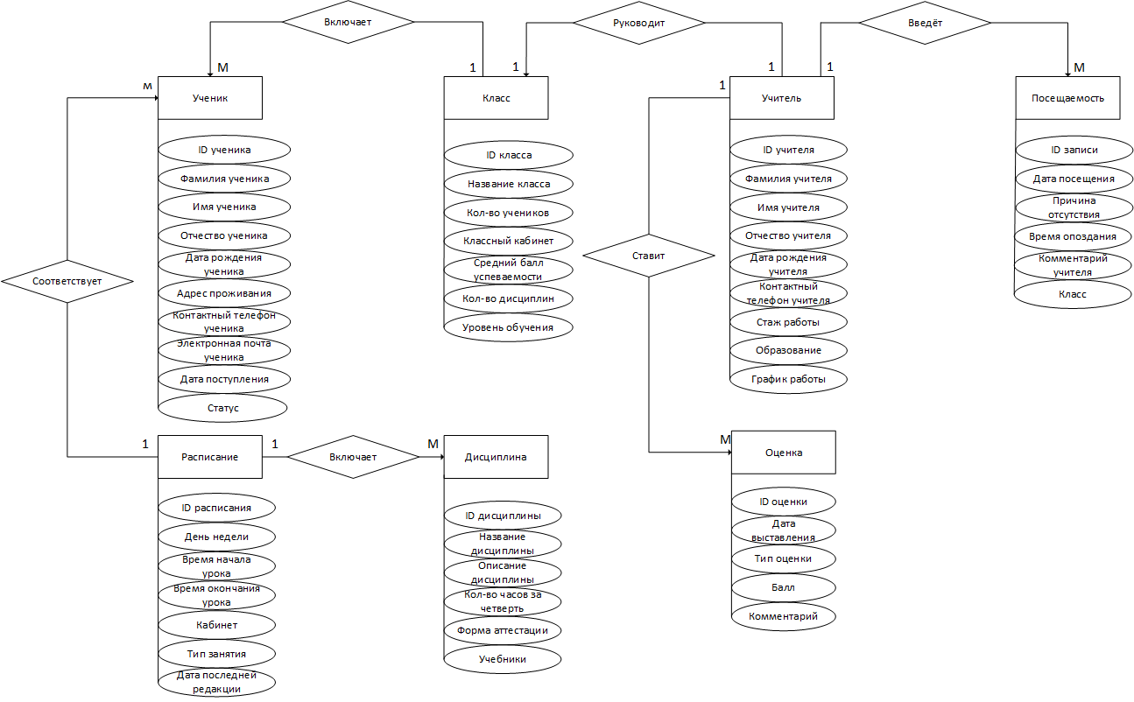

Рисунок 2 – Инфологическая модель

Нормализация

Ученики: (ID ученика, Фамилия ученика, Имя ученика, Отчество ученика, Дата рождения, Адрес проживания, Контактный телефон, Электронная почта, Дата поступления)

Учителя: (ID учителя, Фамилия учителя, Имя учителя, Отчество учителя, Дата рождения, Контактный телефон, Стаж работы, Образование, График работы)

Классы: (ID класса, Название класса, Кол-во учеников, Классный кабинет, Средний балл успеваемости, Список дисциплин, ID учителя)

Дисциплины: (ID дисциплины, Название дисциплины, Описание дисциплины, Кол-во часов, Форма аттестации, Учебники, ID учителя)  
Расписание: (ID расписания, День недели, Время начала урока, Время окончания урока, Кабинет, Тип занятия, Дата посл. Редакции, ID класса, ID дисциплины, ID учителя)

Оценки: (ID оценки, Дата выставления, Тип оценки, Балл, Комментарий, ID ученика, ID дисциплины, ID учителя)

Посещаемость: (ID записи, Дата, Причина отсутствия, Время опоздания, Комментарий учителя, Класс, ID ученика, ID дисциплины, ID учителя)

Даталогическое моделирование

Таблица 1: Ученики

|  |  |  |  |  |  |  |
| --- | --- | --- | --- | --- | --- | --- |
| Наименование | Тип данных | Длина | Значение | Перв. ключ | Внеш. ключ | Описание |
| ID_student | Int |  | NOT NULL | + |  | Id ученика |
| Surname_student | Text |  |  |  |  | Фамилия |
| Name_student | Text |  |  |  |  | Имя |
| Patronymic_student | Text |  |  |  |  | Отчество |
| Date_birthday_student | Datetime |  |  |  |  | Дата рождения |
| Address | Text |  |  |  |  | Адрес |
| PhoneNumber_student | Text |  |  |  |  | Контактный телефон |
| Email_student | Text |  |  |  |  | Электронная почта |
| Date_registr | Datetime |  |  |  |  | Дата поступления |

Таблица 2: Учителя

|  |  |  |  |  |  |  |
| --- | --- | --- | --- | --- | --- | --- |
| Наименование | Тип данных | Длина | Значение | Перв. ключ | Внеш. ключ | Описание |
| ID_teacher | Int |  | NOT NULL | + |  | Id учителя |
| Surname_teacher | Text |  |  |  |  | Фамилия |
| Name_teacher | Text |  |  |  |  | Имя |
| Patronymic_teacher | Text |  |  |  |  | Отчество |
| Date_birthday_teacher | Datetime |  |  |  |  | Дата рождения |
| PhoneNumber_teacher | Text |  |  |  |  | Контактный телефон |
| Stage | Int |  |  |  |  | Стаж |
| Education | Text |  |  |  |  | Образование |
| Graph_work | Text |  |  |  |  | График работы |
| Date_work | Datetime |  |  |  |  | Дата приёма |

Таблица 3: Классы

|  |  |  |  |  |  |  |
| --- | --- | --- | --- | --- | --- | --- |
| Наименование | Тип данных | Длина | Значение | Перв. ключ | Внеш. ключ | Описание |
| ID_class | Int |  | NOT NULL | + |  |  |
| Name_class | Text |  |  |  |  |  |
| ID_teacher | Int |  |  |  | + |  |
| Students_quantity | Int |  |  |  |  |  |
| Cabinet | Text |  |  |  |  |  |
| Average_ball | Int |  |  |  |  |  |
| Objects_quantity | Int |  |  |  |  |  |

Таблица 4: Дисциплины

|  |  |  |  |  |  |  |
| --- | --- | --- | --- | --- | --- | --- |
| Наименование | Тип данных | Длина | Значение | Перв. ключ | Внеш. ключ | Описание |
| ID_object | Int |  | NOT NULL | + |  |  |
| Name_object | Text |  |  |  |  |  |
| Descr_object | Text |  |  |  |  |  |
| ID_teacher | Int |  |  |  | + |  |
| Hours_per_week | Int |  |  |  |  |  |
| Attestation | Text |  |  |  |  |  |
| Textbooks | Text |  |  |  |  |  |

Таблица 5: Расписание

|  |  |  |  |  |  |  |
| --- | --- | --- | --- | --- | --- | --- |
| Наименование | Тип данных | Длина | Значение | Перв. ключ | Внеш. ключ | Описание |
| ID_schedule | Int |  | NOT NULL | + |  |  |
| ID_class | Int |  |  |  | + |  |
| Dayweek | Text |  |  |  |  |  |
| Start_lesson | Text |  |  |  |  |  |
| End_lesson | Text |  |  |  |  |  |
| ID_object | Int |  |  |  | + |  |
| ID_teacher | Int |  |  |  | + |  |
| Cabinet | Text |  |  |  |  |  |
| Type_lesson | Text |  |  |  |  |  |
| Last_redaction | Datetime |  |  |  |  |  |

Таблица 6: Оценки

|  |  |  |  |  |  |  |
| --- | --- | --- | --- | --- | --- | --- |
| Наименование | Тип данных | Длина | Значение | Перв. ключ | Внеш. ключ | Описание |
| ID_grade | Int |  | NOT NULL | + |  |  |
| ID_student | Int |  |  |  | + |  |
| ID_object | Int |  |  |  | + |  |
| ID_teacher | Int |  |  |  | + |  |
| Date_issue | Datetime |  |  |  |  |  |
| Type_grade | Text |  |  |  |  |  |
| Mark | Int |  |  |  |  |  |
| Commentary | Text |  |  |  |  |  |

Таблица 7: Посещаемость

|  |  |  |  |  |  |  |
| --- | --- | --- | --- | --- | --- | --- |
| Наименование | Тип данных | Длина | Значение | Перв. ключ | Внеш. ключ | Описание |
| ID_record | Int |  | NOT NULL | + |  |  |
| ID_student | Int |  |  |  | + |  |
| Date | Datetime |  |  |  |  |  |
| ID_object | Int |  |  |  | + |  |
| ID_teacher | Int |  |  |  | + |  |
| Reason | Text |  |  |  |  |  |
| Time_delay | Text |  |  |  |  |  |
| Teacher_commentary | Text |  |  |  |  |  |
| Class | Text |  |  |  |  |  |

В первой главе описана предметная область, установлены требования к разрабатываемой базе данных и выбраны средства их реализации. Была рассмотрена выбранная СУБД и выполнены нормализация отношений, даталогическая модель, инфологическая модель.

## ГЛАВА 2 ПРОГРАММНАЯ РЕАЛИЗАЦИЯ БАЗЫ ДАННЫХ

## 2.1 Реализация физической схемы базы данных

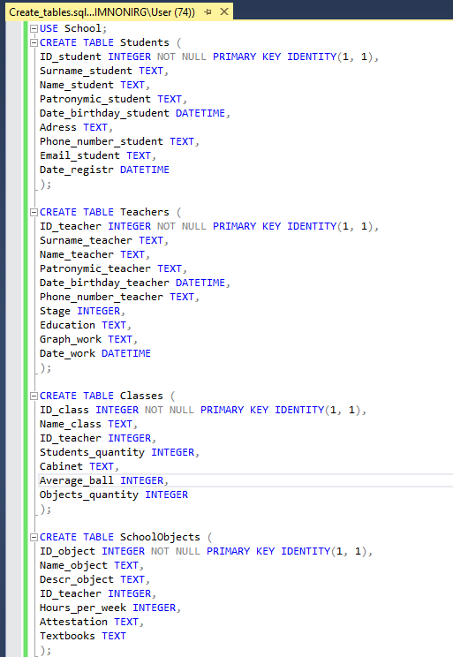

Рисунок 3 – Create_tables.sql (Часть 1)

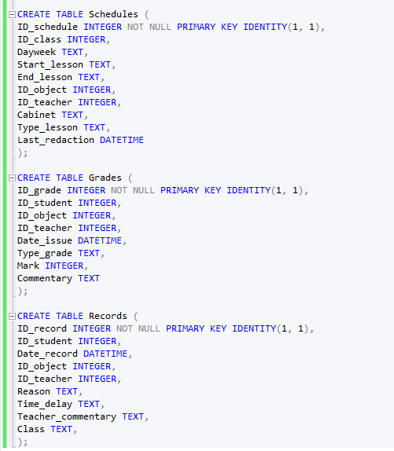

Рисунок 4 – Create_tables.sql (Часть 2)

Процесс физической реализации БД, с описанием всех использованных возможностей, предоставляемых SSMS.

## 2.2 Создание запросов и представлений

Вывод по 2 главе

## ЗАКЛЮЧЕНИЕ

## СПИСОК ИСПОЛЬЗОВАННЫХ ИСТОЧНИКОВ

20 ШТ. (не старше 5 лет)